Ménandre, Le Dyscolos
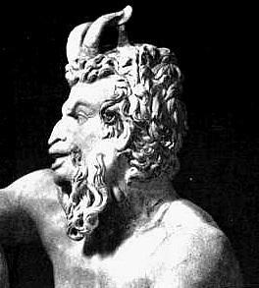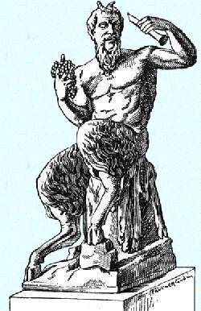
Prologue de Pan.
Traduction : vers 5 à 10
Τὸν ἀγρὸν δὲ | Quant au domaine, | δὲ : littéralement « d’autre part ». Pan continue la description des lieux.
τουτονὶ | celui-ci
τὸν ἐπὶ δεξί ΄ | celui qui est sur la droite, | Article + préposition : littéralement : le vers la droite.
Κνήμων | Cnémon
οἰκεῖ | l’habite
τις ἄνθρωπος | un homme
σφόδρα | très
ἀπάνθρωπός | asocial
καὶ δύσκολος πρὸς ἅπαντας | et désagréable envers tous,
οὐ χαίρων τ ΄ ὄχλωι | ne se réjouissant pas de la foule.
ὄχλῳ λέγω ; | Je dis « la foule » ?
οὗτος | Celui-ci
Ζῶν | vivant | Participe présent du verbe ζάω
ἐπιεικῶς χρόνον πολὺν | depuis suffisamment longtemps | L’accusatif χρόνον πολὺν permet de marquer la durée en grec.
λελάληκεν ἡδέως | N’a parlé agréablement | λελάληκεν : est la 3ème personne du singulier du parfait de λαλέω , ῶ. Le parfait exprime le résultat présent d’une action passée ou donne du relief à une action passée.
ἐν τῷ βίωι | dans son existence
οὐδενί | à personne | Le rejet met en évidence le caractère impossible de Cnémon.

